**Cách tạo cấu hình để script Python**

**với Google Sheets**

**Bước 1:** Truy cập[**https://console.cloud.google.com**](https://console.cloud.google.com)

**Bước 2:** Tạo 1 project mới

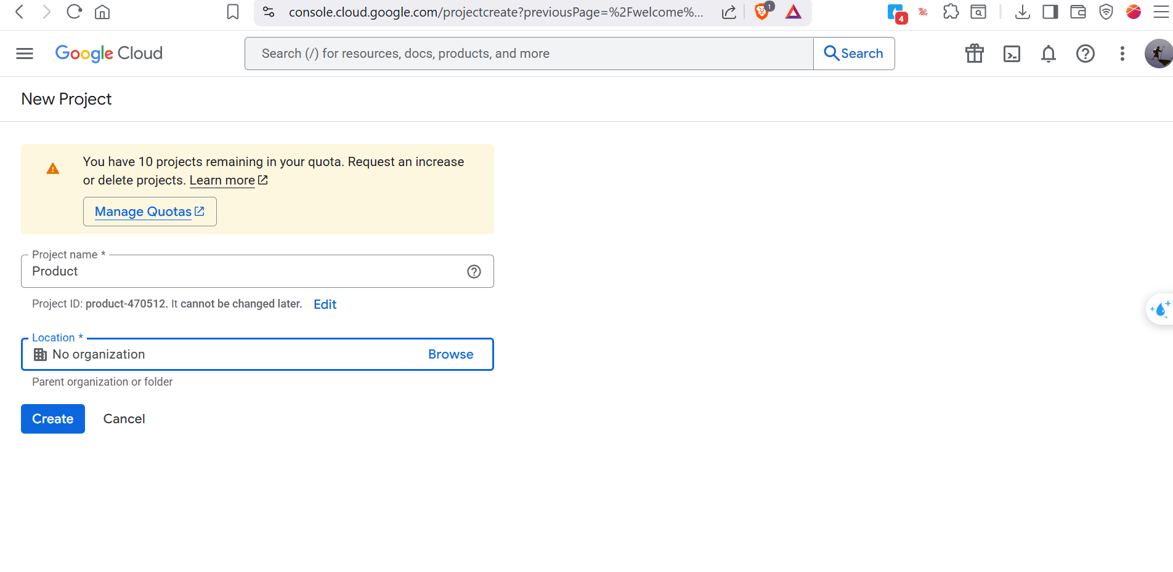

* Đặt tên project theo ý muốn và create.

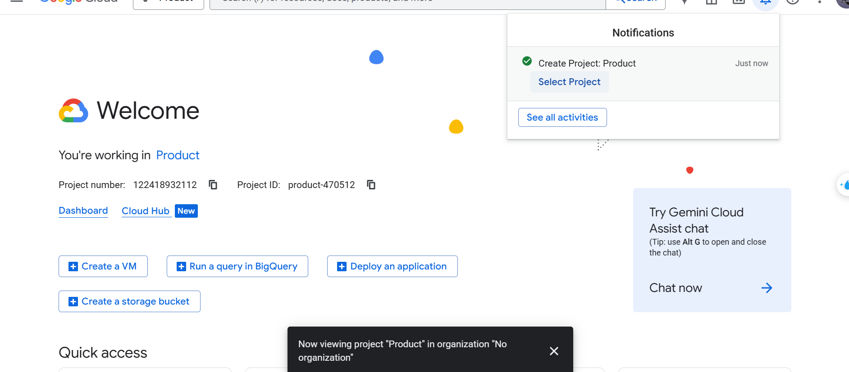

* Sau khi create xong sẽ xuất hiện màn hình như sau

**Bước 3: Chọn APIs & Services**

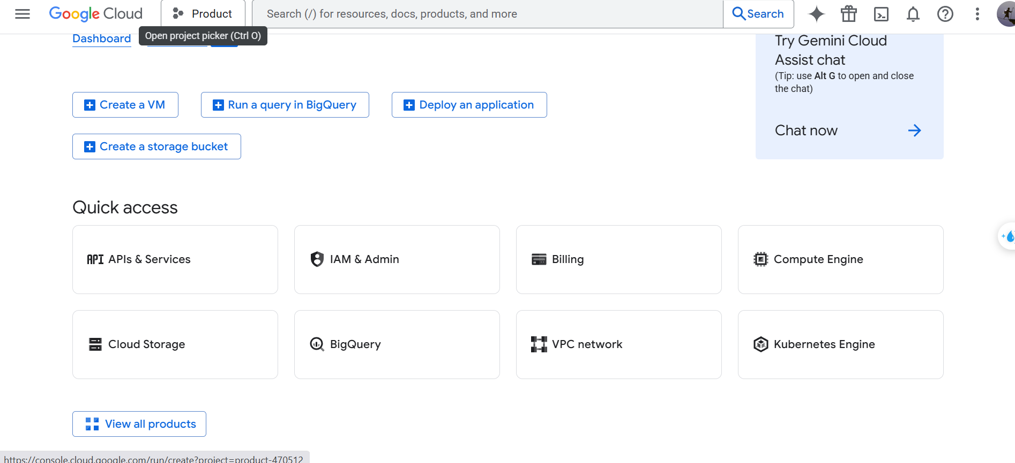

* Chọn tiếp Credentials

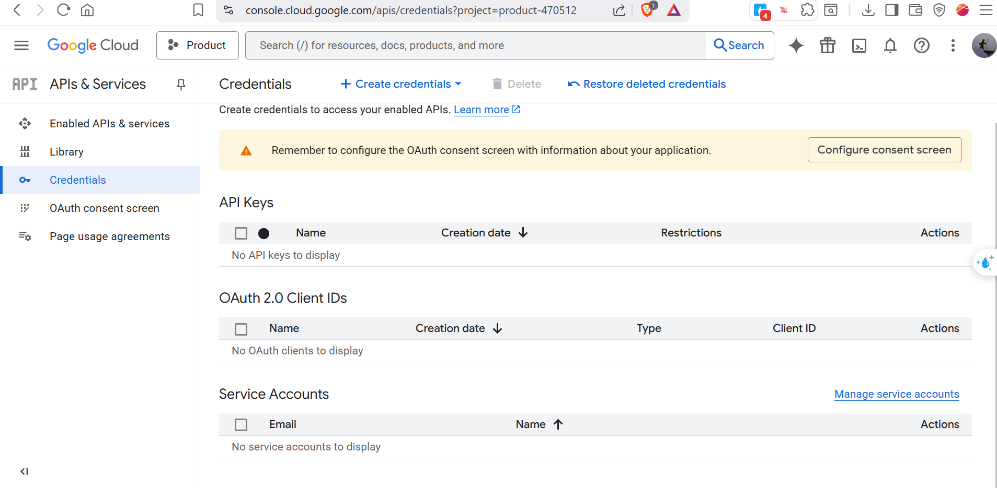

**Bước 4:** Đánh vào mục search đề tìm google sheet và enable

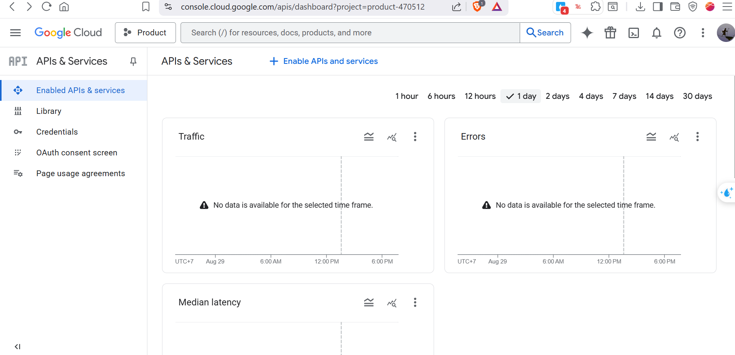

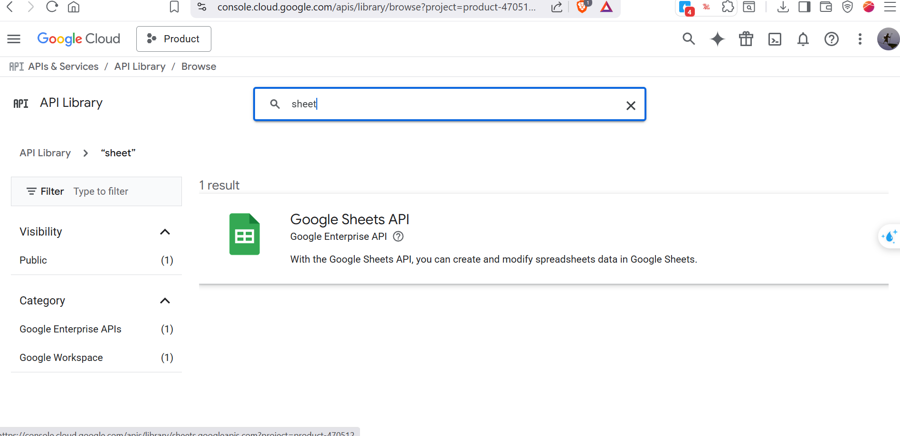

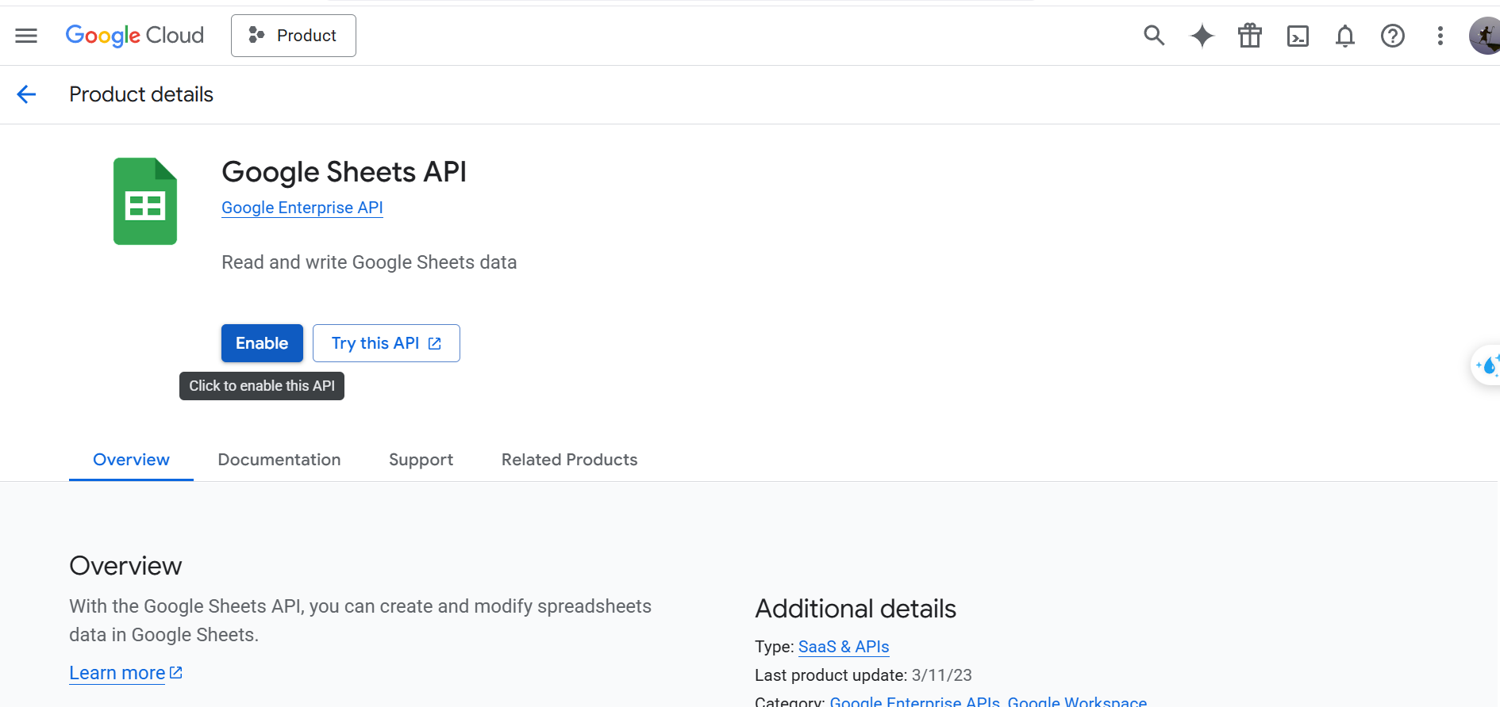

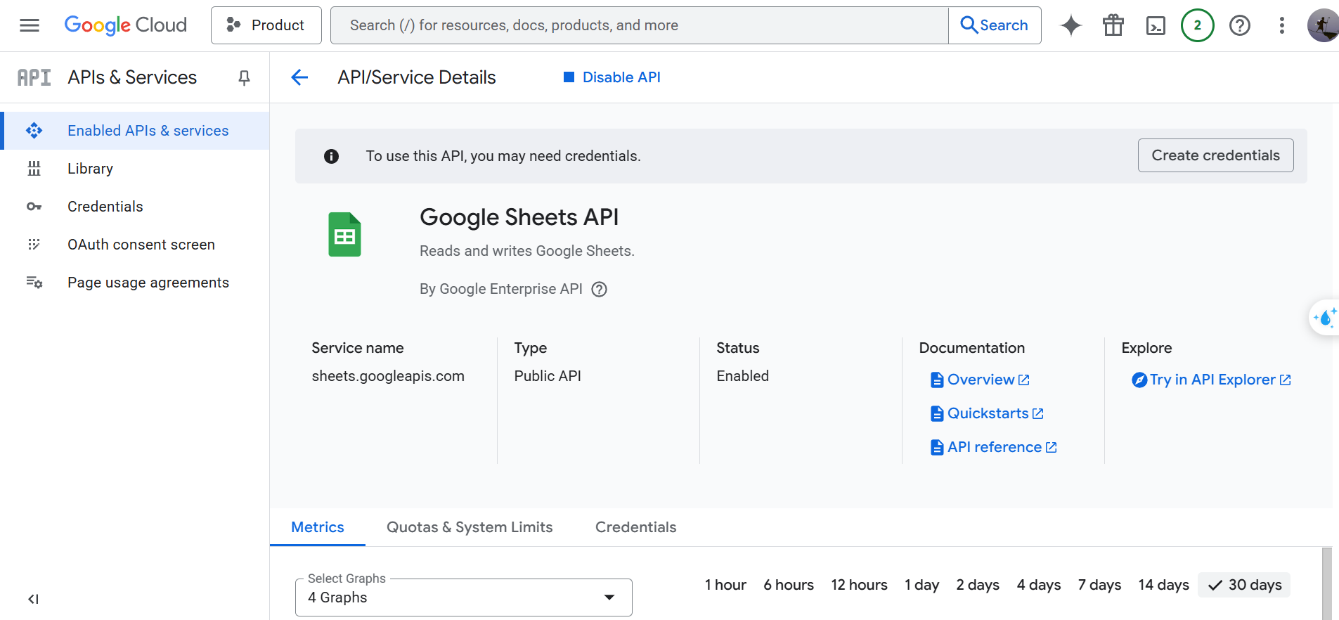

**Bước 5:** Chọn Credentials rồi tạo 1 Service Account



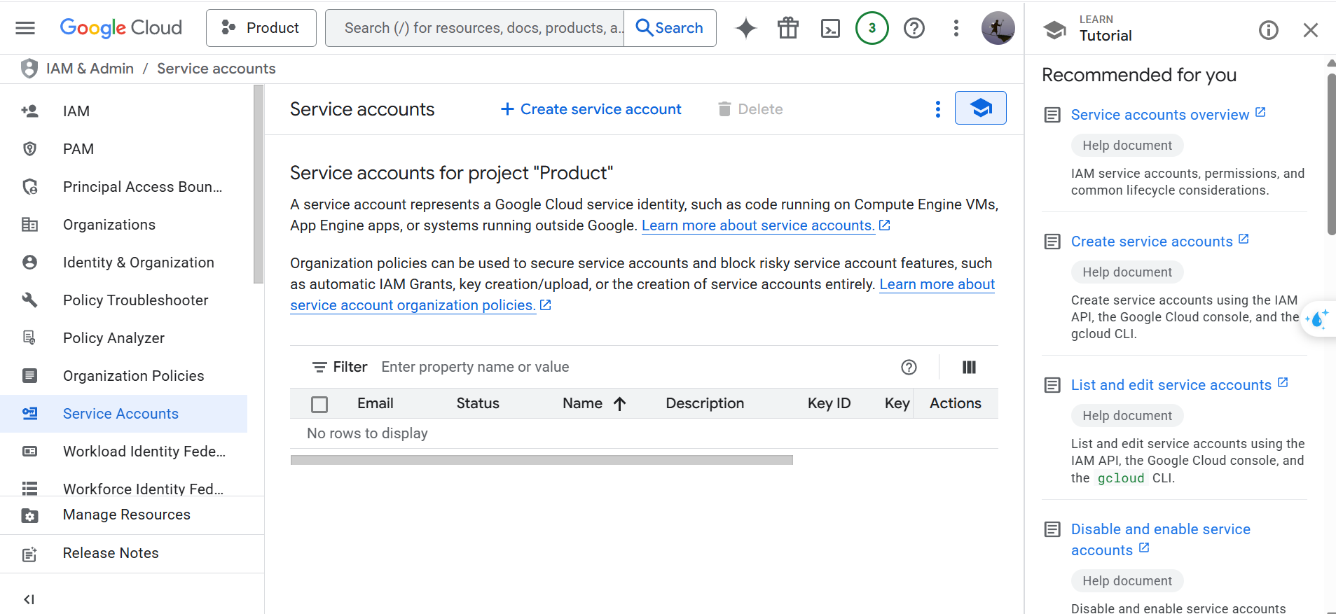

* Đặt tên service account name

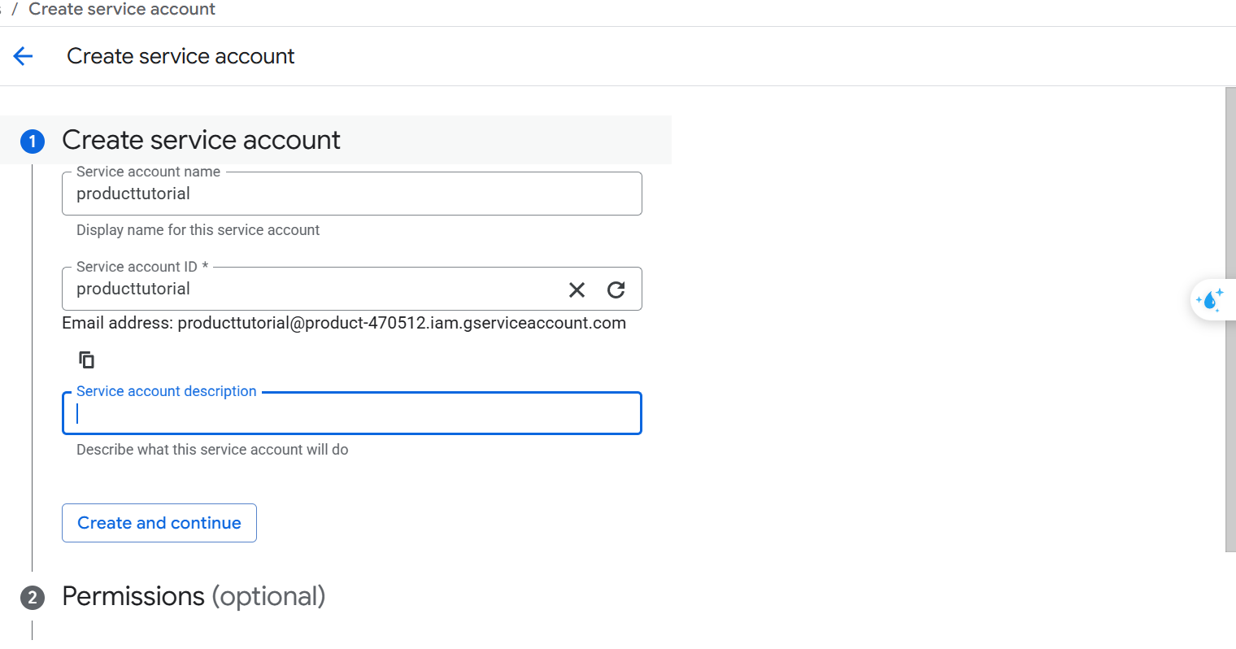

**Bước 6:** Sau khi đã create xong account thì add key.

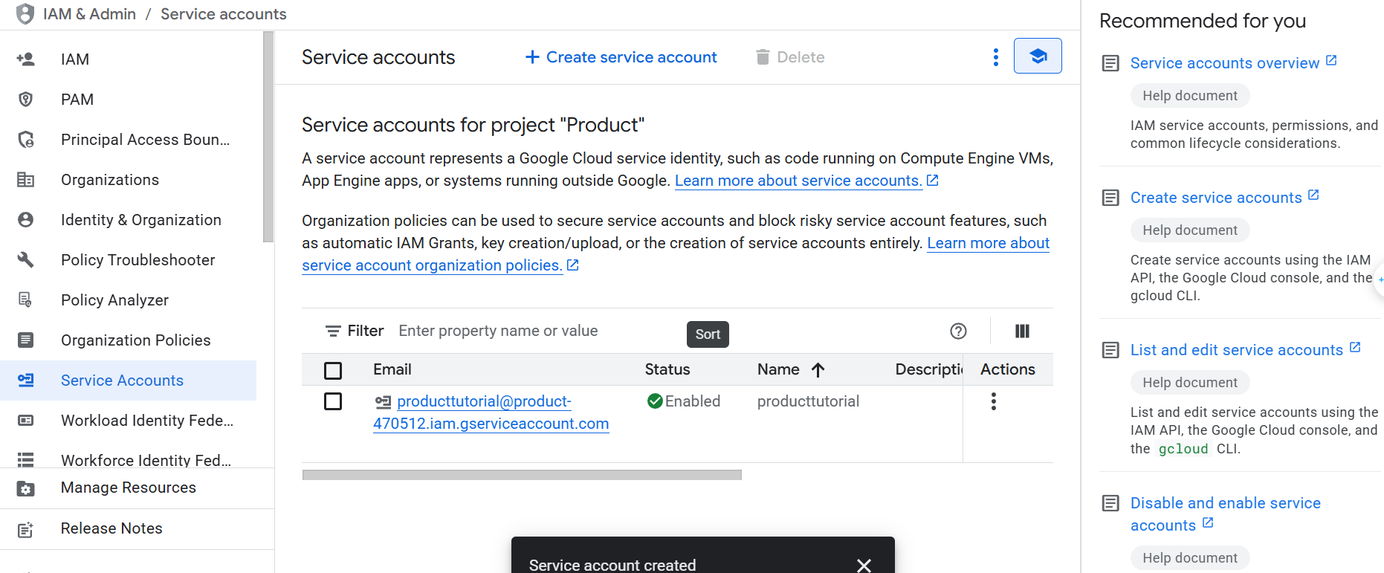

**-**Chọn manage keys

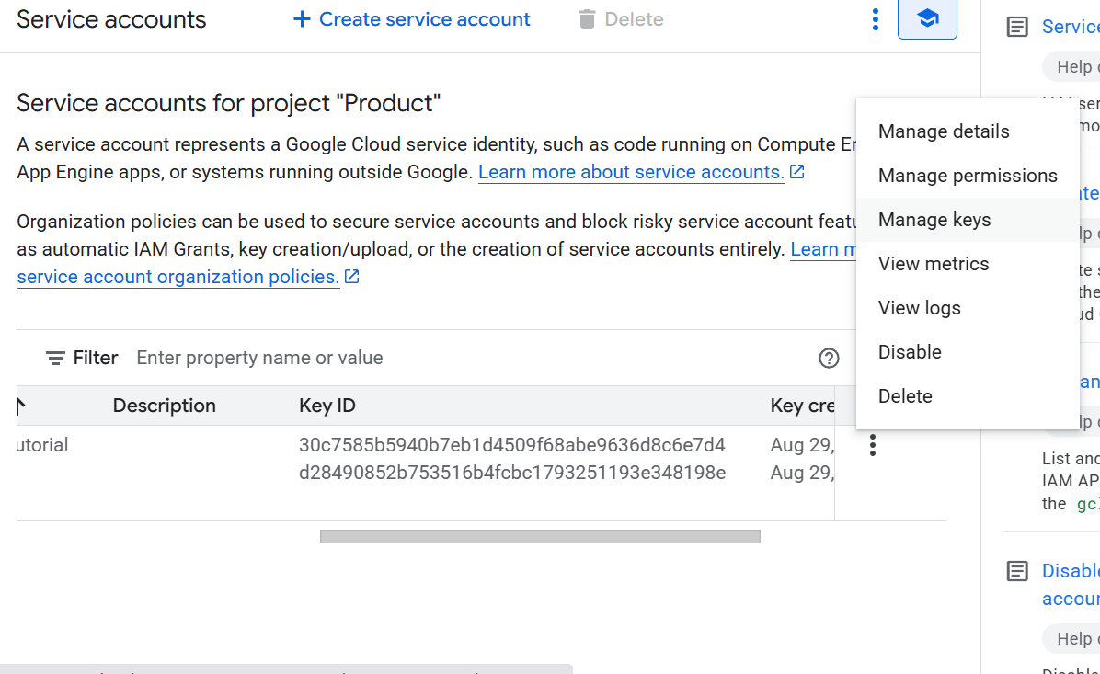

-Nhấn ADD key rồi chọn JSON.

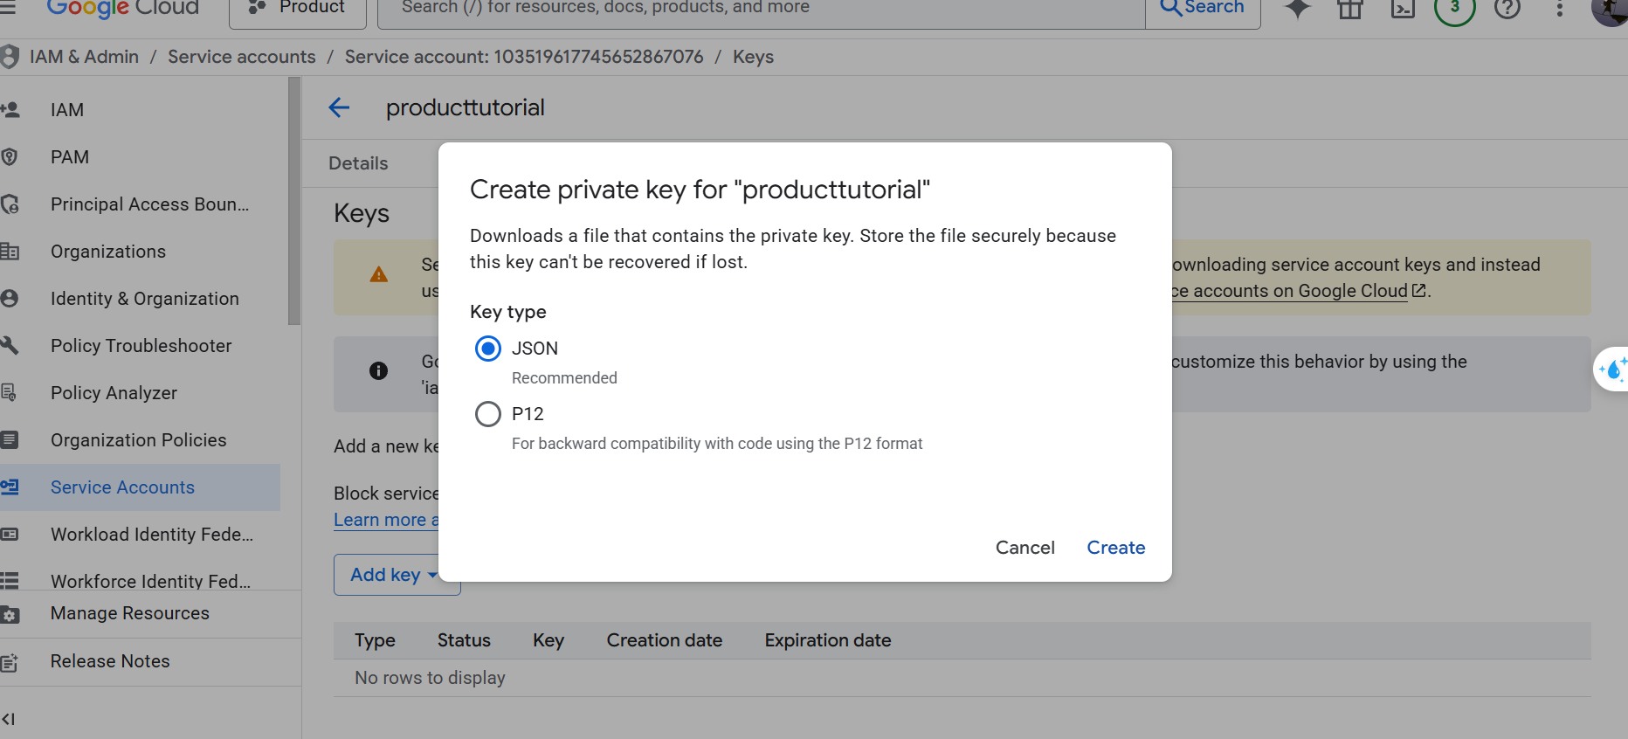

- Ngay khi key được tạo thì sẽ có một file Json được tải xuống.



**Bước 7:** Tạo tệp google sheet mà chúng ta cần liên kết rồi chia sẻ cho mail service mà ta vừa tạo.

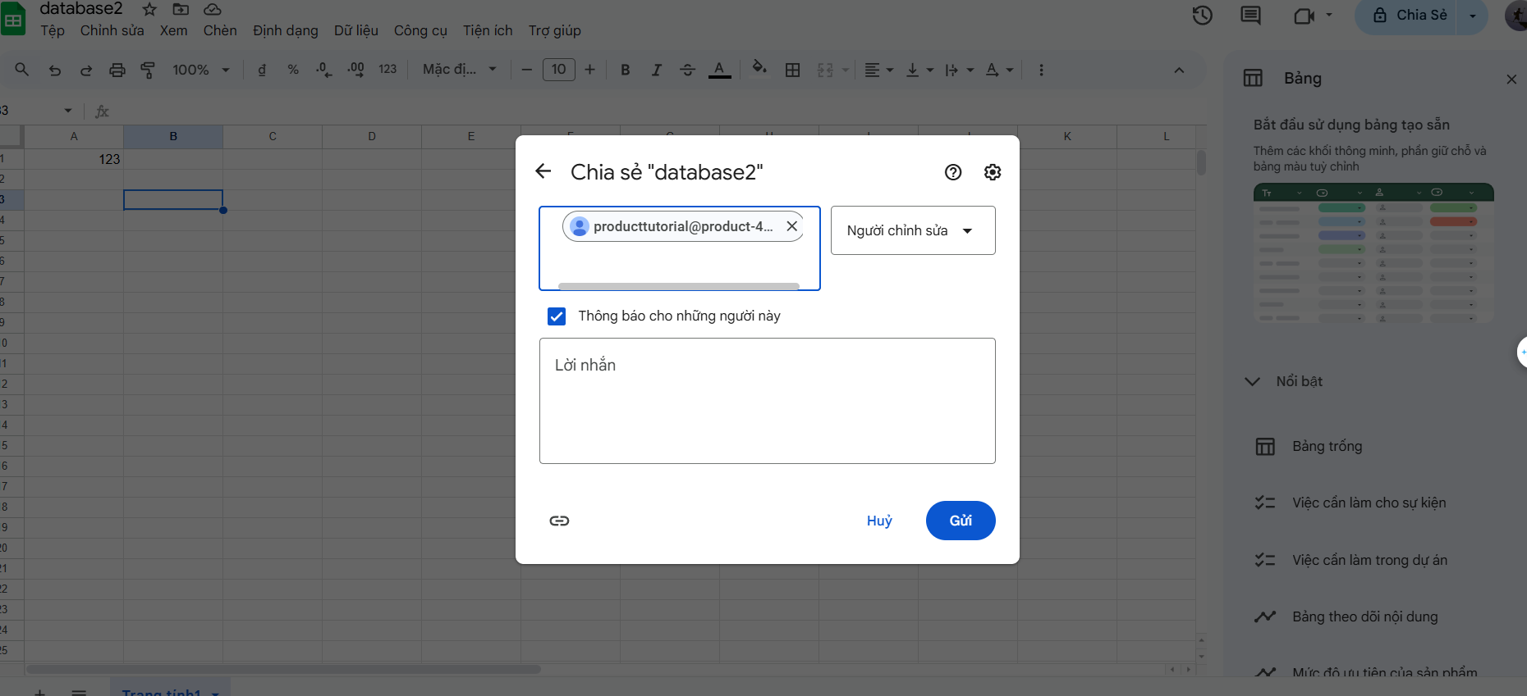

**Sau tất cả các bước trên thì ta có thể có cấu hình hoàn chỉnh để Python có thể xử lý và liên kết đến google sheet.**

SCOPE = ["https://spreadsheets.google.com/feeds", "https://www.googleapis.com/auth/drive"]

(Cấu hình kết nối được quy ước)

JSON_KEYFILE = "/home/viethoang/Downloads/productmanagement-468504-26bdb0886.json"

(Vị trí của file json mà ta tải về)

SPREADSHEET_ID = "1kLKAbF83kRqzVNlA6AbSkzFg3Fs-S0vVWhDcY"

(ID của đường link dẫn đến file google sheet)